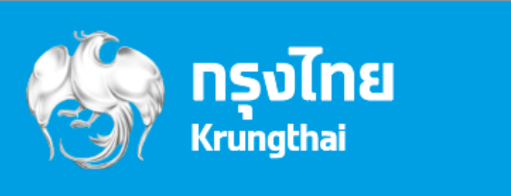

**ข่าวประชาสัมพันธ์**

**กรุงไทย เปิดตัวบัตรเดบิตสายมู ชูท่องเที่ยวเชิงศรัทธา เสริมสิริมงคล**

ธนาคารกรุงไทย เปิดตัว บัตรเดบิตกรุงไทยที่มีอัตลักษณ์โดดเด่น สะท้อนวัฒนธรรมและความเชื่อ พร้อมจับกระแสมูเตลู สนับสนุนการท่องเที่ยวเชิงศรัทธา สักการะสิ่งศักดิ์สิทธิ์ในประเทศไทย เพื่อเสริมความเป็นสิริมงคล โดยธนาคารมีแผนออกบัตรเดบิตกรุงไทยอัตลักษณ์ให้ครอบคลุมทุกจังหวัดทั่วประเทศ ซึ่งลายหน้าบัตรได้รับการออกแบบให้สะท้อนถึงประเพณี สถานที่สำคัญในท้องถิ่น และสิ่งศักดิ์สิทธิ์คู่บ้านคู่เมือง   
นำมาสู่การท่องเที่ยวแบบมูเตลู ซึ่งกำลังเป็นที่นิยมของนักท่องเที่ยว ทั้งชาวไทยและชาวต่างชาติ ส่งเสริมการผลักดัน Soft Power ด้านการท่องเที่ยว สร้างรายได้ให้กับชุมชน และเศรษฐกิจของประเทศ

ทั้งนี้ บัตรเดบิตกรุงไทย สายมู ที่ได้รับความนิยม เป็นบัตรที่มีลายอัตลักษณ์สิ่งศักดิ์สิทธิ์ประกอบด้วย

* **บัตรเดบิตกรุงไทย ลายท้าวเวสสุวรรณ** มีความหมายถึง ความสิริมงคลด้านเพิ่มพูนอำนาจบารมี ปัดเป่าอุปสรรคเรื่องร้าย
* **บัตรเดบิตกรุงไทย ลายไอ้ไข่ วัดเจดีย์** มีความหมายถึง ความสิริมงคลด้านค้าขายรุ่งเรือง ร่ำรวยทรัพย์สิน
* **บัตรเดบิตกรุงไทย ลายพญานาค** มีความหมายถึง ความสิริมงคลด้านหนุนโชคลาภวาสนา
* **บัตรเดบิตกรุงไทย ลายพระอาทิตย์ทรงรถ** ได้รับการออกแบบโดยศิลปินแห่งชาติ “อาจารย์จักรพันธุ์ โปษยกฤต” มอบความเป็นสิริมงคล ความรุ่งโรจน์ และความสำเร็จ

บัตรเดบิตกรุงไทย สายมู มีสิทธิประโยชน์จากร้านค้าชั้นนำมากมาย โดยใช้ชำระค่าสินค้า และบริการ หรือ ใช้จ่ายออนไลน์ กับร้านค้าที่มีสัญลักษณ์ VISA ทั่วประเทศ พร้อมมอบความคุ้มครองอุบัติเหตุ 24 ชั่วโมงทั่วโลก สูงสุด 1 ล้านบาท ค่ารักษาพยาบาลจากอุบัติเหตุ สูงสุด 20,000 บาทต่อครั้ง โดยไม่ต้องสำรองจ่าย ไม่จำกัดจำนวนครั้ง คุ้มครองการโจรกรรมเงินที่ถอนจากตู้ ATM คุ้มครองความเสียหายของสินค้าที่ซื้อผ่านบัตรฯ และบริการช่วยเหลือกรณีรถเสียฉุกเฉิน โดยจ่ายเบี้ยเริ่มต้นเพียงวันละ 5 บาท รับประกันภัยโดย บมจ. ทิพยประกันภัย เงื่อนไขเป็นไปตามที่ธนาคารกำหนด

ผู้ที่สนใจ สมัครบัตรได้ที่ธนาคารกรุงไทยทุกสาขา สอบถามรายละเอียดเพิ่มเติม Krungthai Contact Center โทร. 02-111-1111

**ทีม Marketing Strategy**

**17 กรกฎาคม 2567**